Quelle 1: Ernst Willy Steck (Arbeiten)

Aufseher und Insassen in der Strafanstalt Witzwil (auch für administrativ Versorgte); ca. 1917.
Die Arbeiter stechen Torf – ein wichtiger Energieträger im 19. und frühen 20. Jh.

Beschreibungen des Autors Ernst Willy Steck 1938. Steck war wegen Unterschlagung von Staatsgeldern in Witzwil, aber seine Schilderungen zeigen, was auch die Männer erlebten, die dort von den Behörden ohne Straftat eingewiesen wurden.

Arbeiten in Witzwil
[...]. Abteilungen von sechs bis zwölf Mann arbeiten die Gefangenen unter der Leitung eines Aufsehers und fünf Oberaufseher sind dafür verantwortlich, dass die einzelnen Abteilungen das ihnen zugemessen Tagespensum richtig erfüllen.
In der Käserei wird die Milch verarbeitet, in der Schreinerei und Wagnerei, in der Schmiede, in der Spenglerei werden die nötigen Geräte, Fahrzeuge, Möbel hergestellt, die Reparaturen besorgt, in der Schneiderei- und Schuhmacherwerkstatt verfertigen Gefangene Zivil- und Sträflingskleider und in der Korberei werden die ungeheuren Mengen der in einem solchen Betriebe benötigten Korbwaren hergestellt. [...] [Hinzu kommen] die maschinell betriebene Wäscherei, die Küche mit ihrer modernen Einrichtung, in der neunzehn Gefangene ausser den die Aufsicht ausübenden Berufsköchen beschäftigt werden, die Bäckerei, die täglich sechshundert Kilogramm Brot liefern muss [...]. In einer grossen Speditionsabteilung werden Gemüse, Früchte, Milchprodukte, kurz alles, was in Witzwil produziert wird, zum Versand vorbereitet. [...]

Quelle 2: Hans Mayer

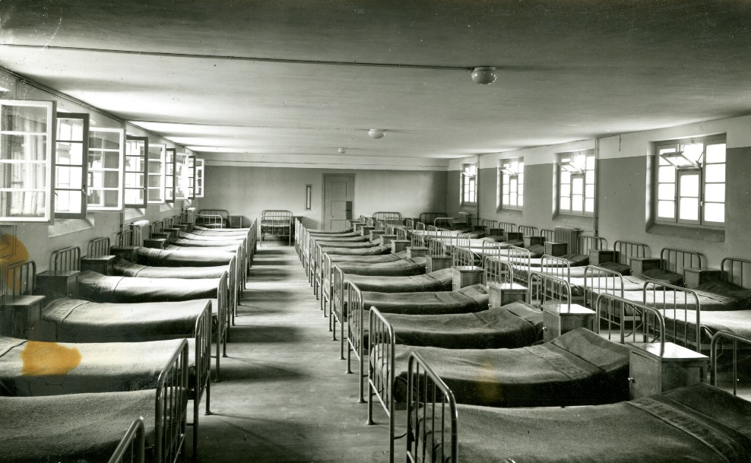
Schlafsaal der «maison de rééducation au travail» Bellechasse, Sugiez 1948

Schilderungen von Hans Mayer
Er war ein linker, homosexueller Mann jüdischen Glaubens, floh im 2. Weltkrieg in die Schweiz und wurde in Witzwil interniert. Seine Schilderungen gleichen denen von sogenannten „administrativ Versorgten“.

Man schloss Türen auf, lieferte mich ab. Ich wurde eingekleidet. Mit welchem Recht eigentlich? Dann brachte mich ein Aufseher, der mich durchaus wie einen seiner Zuchthäusler [= Gefangenen] anfuhr, denn Internierte oder Sträflinge, wo lag da der Unterschied?, in den grossen Schlafsaal, der zugleich unseren Aufenthaltsraum bedeute: Für die wenigen Stunden, die wir nicht arbeiten mussten, um die Rentabilität [= Verdienst] des Unternehmens Witzwil zu sichern. [...]
Immer noch zittert es in mir, wenn ich ihn denke. Immer noch sehe ich ihn zu Pferde und in seiner Landschaft, hoch über seinen Zwangsarbeitern, die am Boden kriechen und das Unkraut mit den Händen auszureissen haben: Den Herrn Direktor Dr. Kellerhals. Kein aufrechter Gang, Furche um Furche, Beet um Beet. Sehr schwere Arbeit: von der Morgenfrühe bis in den späten Nachmittag. Dazu eine Kost [= Essen], die entkräften machte. Fettlose Suppen und zerkochtes Gemüse, das nicht für den Verkauf getaugt hatte. [...] Jede Nacht ein Schlaf des Erschöpften. [...] Die Praxis des Dr. Kellerhals lief darauf hinaus, die Unterschiede in der Behandlung der Internierten und der Sträflinge möglichst gering zu halten. [...] Wir waren gekleidet wie Sträflinge, schrieben auf dem Papier der Strafanstalt, unsere Briefe wurden gelesen und zensuriert oder heimlich kopiert, wie ich erfahren musste. Ein paar Privilegien blieben übrig im Vergleich zu den Strafgefangenen in Witzwil. [...] Man las Zeitungen, konnte den Rundfunk hören.

Quelle 3: Ernst Willy Steck (Strafen)

„Zwangsarbeit“ in Witzwil
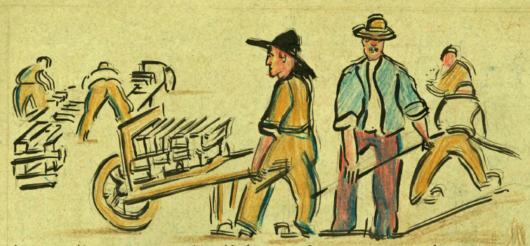
Witzwiler Illustrierte Ein Künstler, vermutlich Emil Rudolf Neuenschwander (geb. 1892), zeichnete in und über Witzwil. Er war 1928 und 1929 wegen angeblichem «liederlichem Lebenswandel» in Witzwil interniert. Gemäss Register war Neuenschwander Schlosser von Beruf. Oben eine Darstellung von einem Arbeitseinsatz.

Schilderungen des Autors Ernst Willy Steck 1938. Steck war wegen Unterschlagung von Staatsgeldern in Witzwil. Seine Schilderungen zeigen, was auch die Männer erlebten, die dort von den Behörden ohne Straftat eingewiesen wurden.

Strafen in Witzwil

[Dr. h.c. Otto Kellerhals kannte die] drastischen, oft komisch anmutenden Massnahmen renitente [= ungehorsame] Gefangene zur Vernunft zu bringen. [...] Blieb die Diätkur fruchtlos, so erfolgte die Verbringung nach dem Cachot [enger Raum, oft ohne Licht; N.R.].
Nützte auch dies nicht [...], so kam der sogenannte Wickel zur Anwendung. Diese sehr seltene, aber ebenso erfolgreiche, als unschädliche und äusserst gefürchtete Prozedur besteht darin, dass der renitente Gefangene in etwa zwanzig Wolldecken eingewickelt und so verschnürt wird, dass nur noch der Kopf des Betreffenden aus den Decken herausschaut. Nach etwa einer halben Stunde fängt der Mann an, furchtbar zu schwitzen, der durch das Schwitzen verursachte Flüssigkeitsverlust des Körpers, verbunden mit dem dadurch eintretenden Durst, durch die Erhitzung des eigenen Leibes, werden die Leute windelweich, rufen zetermordio um Hilfe [...].

Vgl. Referat Thomas Huonker: http://www.thata.ch/tagungfreiheitsentzug3nov2009moosseedorfreferatthomashuonker.pdf (Zugriff: 6.12.2018).
https://www.uek-administrative-versorgungen.ch/quellen/schlafsaal?filter=26 (Zugriff, 6.2.23).
Mayer, Hans: Deutscher auf Widerruf. Frankfurt 1982, Bd. 1, S. 267-270.; zitiert in: https://www.uek-administrative-versorgungen.ch/quellen/?filter=0&source=52 (Zugriff: 7.12.2018).
https://www.uek-administrative-versorgungen.ch/quellen/illustrierte?filter=29 (Zugriff: 6.2.23).
Auszug aus: Steck, Ernst Willy: Wer einmal hinter Gittern war, Bern 1938; zitiert in: https://www.uek-administrative-versorgungen.ch/quellen/?filter=0&source=40 (Zugriff: 6.2.23).

